**Příklad 1**

Stáčecí linka naplní za hodinu 850 lahví šťávy, která má objem 0,5l. Je v provozu celoročně (365 dní) na 3 směny; 12 % časového fondu se plánuje na prostoje (plánované opravy a údržba).

*Úkol:*

1. *Vypočtěte výrobní kapacitu stáčecí linky šťávy v počtu lahví.*
2. *Zhodnoťte skutečné využití kapacity stáčecí linky v procentech, jestliže v daném roce podnik vyrobil a prodal 6 mil. lahví šťávy.*

**Příklad 2**

Výroba probíhá 200 dní v roce, 8 hodin denně s plánovanými prostoji 6 %. Pracnost 1 výrobku je 35 minut.

***Úkol:*** *Jaká je kapacita zařízení? Jaké je využití kapacity, je-li skutečně vyrobených výrobků 1 500?*

**Příklad 3**

Plocha montážního provozu je 6 000 m2. Rozměry výrobků jsou 50 x 2 m. Celková plocha potřebná pro montáž jednoho výrobku (včetně pracovní zóny) představuje 110% plochy obsazené výrobkem. Kapacitní norma průběžného času montáže je 8 pracovních dnů. Pomocná plocha představuje 55 % plochy provozu. Montáž pracuje 248 pracovních dnů za rok po dvou osmihodinových směnách.

***Úkol:*** *Vypočítejte roční výrobní kapacitu montážního provozu v kusech.*

**Příklad 4**

Výrobní podnik plánuje výrobní kapacitu na příští měsíc (30 dní, z toho 8 dnů volna). Podnik funguje v jednosměnném 8 hodinovém provozu. Prostoje jsou průměrně v rozsahu 12 % z nominálního časového fondu. Podnik je složen ze 4 výrobních zařízení. Ty jsou zobrazeny na obrázku níže a znázorňují výrobní proces. Výrobní zařízení 1 vyrábí polotovary pro výrobní zařízení 2 a 3 (paralelní řazení), které jsou stejného typu. Finální je výrobní zařízení 4, které produkuje finální výrobky.

Výkon jednotlivých zařízení je:

Výrobní zařízení 1: 15 ks za hodinu

Výrobní zařízení 2: 5 ks za hodinu

Výrobní zařízení 3: 5 ks za hodinu

Výrobní zařízení 4: 20 ks za hodinu

1. *Vypočítejte výrobní kapacitu podniku.*
2. *Okomentuje, kde je slabé místo ve výrobním procesu a jak byste jej vyřešili.*

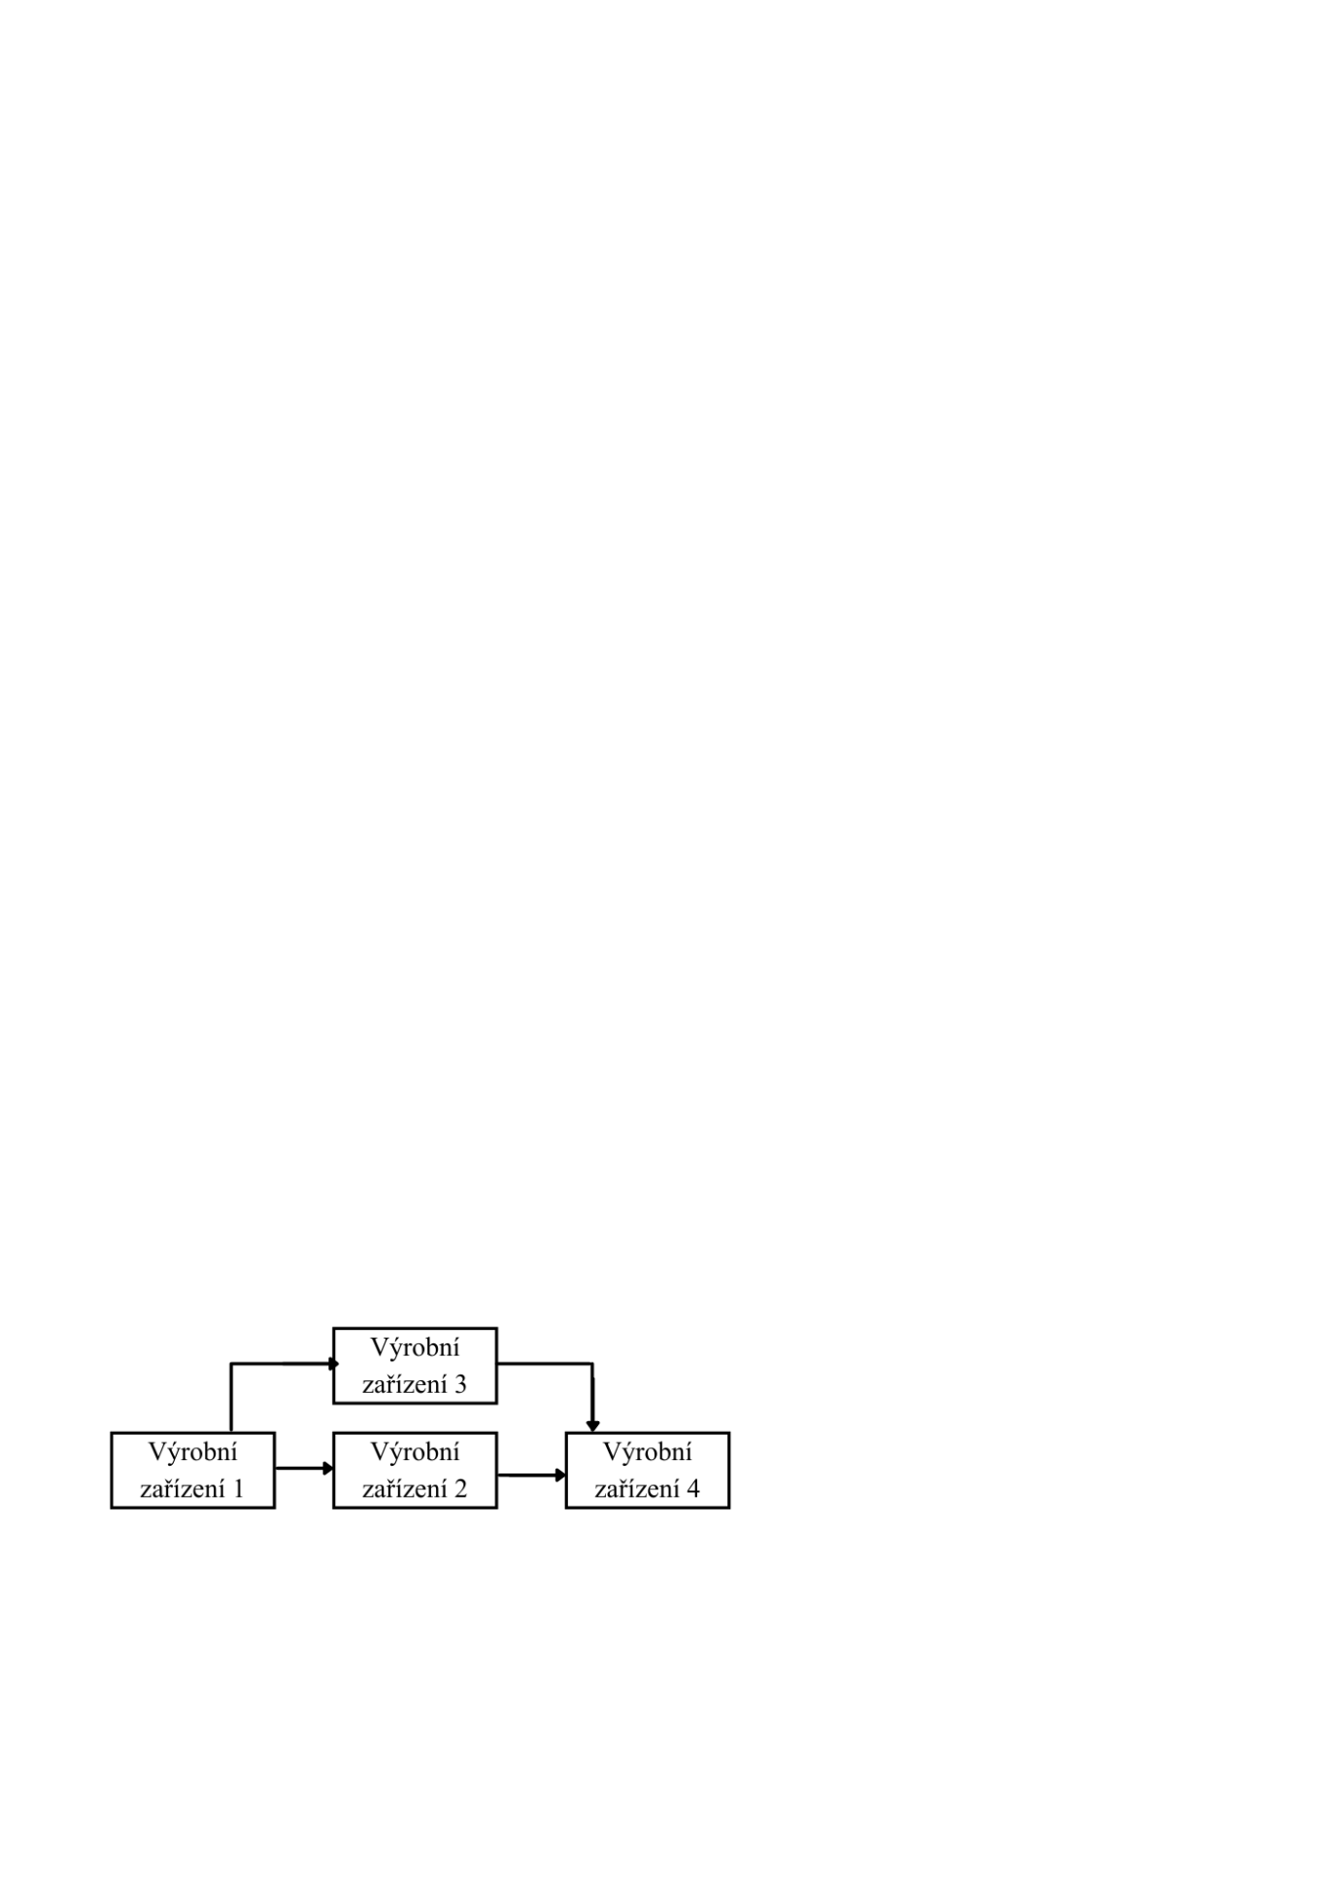

**Příklad 5**

Jsou dány následující údaje: práce ve dvousměnném provozu, 250 pracovních dnů/rok, doba směny 7,5 hod./stroj, celozávodní dovolená 10 pracovních dnů/rok, plánované generální opravy pro 100 strojů celkem 1 150 hod za rok, ostatní plánované opravy pro všechny stroje 1 502 hod / rok, poruchové opravy (odhad plánovaný) pro jeden stroj 350 hod / rok.

***Úkol:*** *Vypočítejte, jaký využitelný časový fond technologického zařízení (100 strojů) v hodinách máte k dispozici.*

**Příklad 6**

Celková plocha dílny je 300 m2. Plocha potřebná na opracování jednoho výrobku je 5 m2. Nominální časový fond pracoviště je 262 dní. Prostoje se plánují ve výši 4% z nominálního časového fondu. Průměrná doba dovolené na 1 pracovníka je 22 dní. Pracuje se v průměru na 2 směny, přičemž jedna směna je 8 hodin. Doba výroby jednoho výrobku je 30 normominut.

***Úkol:***

*Určete výrobní kapacitu dílny, dále určete plánovaný počet výrobků, které má vyrobit pracovník za rok. Předpokládejte přitom, že stroj nemá dovolenou, ale z důvodu pravidelných oprav jsou plánovány jeho prostoje. Zároveň předpokládejte, že pracovník má dovolenou a nejsou mu plánovány žádné prostoje.*